**uData School**

**Лабораторна робота №1**

на тему:

“**Розв’язання систем лінійних алгебраїчних рівнянь. Метод Гаусса** ”

з курсу “MathPro”

Варіант №9

Виконала:

Похваленна О.О.

Перевірила:

Прощенко Т.М.

м. Київ – 2018 р.

**Мета**

Вивчення алгоритмів для розв’язання систем лінійних алгебраїчних рівнянь (СЛАР) методом Гаусса.

**Завдання**

Скласти процедуру для розв’язання СЛАР методом Гауса, яка б у випадку невиродженої системи знаходила її розв’язок, а для виродженої системи видавала відповідне попередження. Впевнитись в коректності роботи процедури, підставляючи в СЛАР отримані розв’язки і обраховуючи нев’язки. Передбачити оцінку числа обумовленості матриці системи.

**Теоретичні відомості**

**1.Розв’язання СЛАУ методом Гаусса**

Процедура розв’язання СЛАУ методом Гаусса проходить у два етапи:

1. Зведення системи до трикутного вигляду - «прямий хід»

Підрахунок коефіцієнтів матриці на k-му кроці прямого ходу обчислюються за формулами (1).

(1)

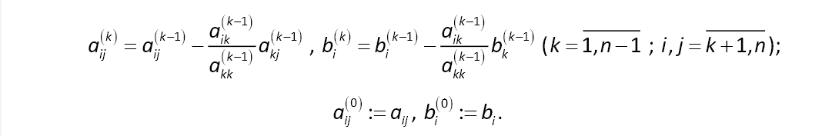

1. Зворотня підстановка – «обернений хід».

Розв’язки системи знаходиться за формулами (2).

(2)

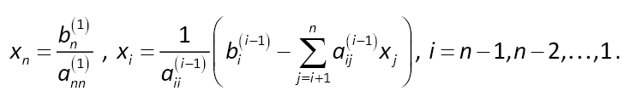

**2.Розв’язання СЛАУ методом LU**

Процедура розв’язання СЛАУ методом LU містить етапи:

1. Перевірка головних мінорів для з’ясування можливості розкладу
2. Розклад матриці в добуток L та U за формулами (3).

(3)

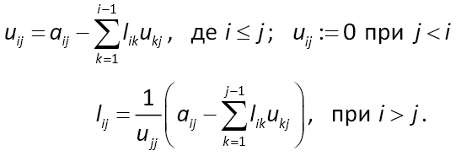

1. Замість рівняння *Ax = b* можна записати еквівалентне йому рівняння *LUx=b.*
2. Розв’язання рівняння зводиться до розв’язку системи матричних рівнянь (4) .

$\left\{\begin{aligned}Ly=b \\ Ux=y\end{aligned}\right.$ (4)

В першій системі матриця L є нижньотрикутною матрицею з елементами по діагоналі рівними 1. Тоді вектор y можна знайти за розрахунковими формулами (5).

(5)

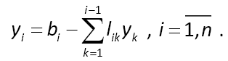

Розв’язок 2 рівняння системи (4) реалізовується зворотнім ходом методу Гаусса.

**3.Пошук оберненої матриці**

Пошук оберненої матриці реалізується шляхом розв’язання n систем (6).

AX=e1, AX=e2,..., AX=en. (6)

Тоді А-1=(x1,x2,…,xn)T, де xi - розв’язок відповідної СЛAУ.

**Результати роботи програми**

Мовою програмування Python реалізовано програму для розв’язання систем лінійних рівнянь та пошуку обернених матриць.

Реалізований інтерфейс для роботи з користувачем. При запуску програми запускається меню, що пропонує користувачеві вибрати операцію, котру він хотів би проробити з матрицею (рис.1)

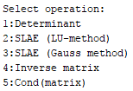

Рис.1. Меню користувача

Обравши пункт 1, користувач отримує на екран значення визначника матриці.

Обравши пункт 2, користувач отримає розв’язок СЛАР, отриманий за допомогою LU-розкладу. Якщо матрицю неможливо розкласти в LU (в алгоритмі зустрічається ділення на 0), то пограма виведе відповідне повідомлення “**LU-decomposition is impossible**”.

Обравши пункт 3, користувач отримує розв’язок рівняння методом Гаусса.

Пропонується обрати, чи буде реалізований вибір максимального елемента по стовпчику. Для кожної ітеррації виводиться матриця, щоб користувач міг слідкувати за обнуленням стовпчика.

Для пунктів 2 і 3 виводиться також вектор нев’язок.

Обравши пункт 4, користувач отримає обернені матриці, обчислені методом Гауса та методом LU-розкладу (якщо він можливий). Отримані обернені поелементно порівнюються з оберненими матрицями, обчисленими за допомогою бібліотеки numpy.

Обравши пункт 5, користувач отримає значення норм (першої та кубічної) для даної матриці та для оберненої матриці та число обумовленості системи (для першої і кубічної норми). Отримані значення чисел обумовленості порівнюються з числами обумовленості, обчисленими за допомогою бібліотеки numpy.

В програмі реалізовано файлове введення та виведення даних (для файлів наявні перевірки), а також виведення даних на екран для матриць розмірності менше 10.

**Висновки**

За результатами виконання лабораторної роботи можна зробити наступні висновки:

1. Запрограмовано мовою Python алгоритм розв’язання довільної системи лінійних рівнянь методом Гаусса та методом LU-розкладу.
2. Знайдені обернені матриці методом Гаусса та методом LU-розкладу.
3. Оброблені ситуації, коли розв’язати систему неможливо та коли неможливо знайти обернену матрицю.
4. Підраховані визначники, норми та числа обумовленості матриць.